LLM-támogatott adatstruktúra és alapfunkciók a Das verrückte Labyrinth játékhoz

Áttekintés és követelmények
Játék tényadatok (klasszikus kiadás):
- Tábla: 7×7 mező; 16 fix labirintuskártya előre rögzítve a táblán; 34 mozgatható kártya (ebből 33 a táblán, 1 szabad betoláshoz). [de.wikipedia.org]
- Kincsek: 24 kincskártya (titkos, egyenlően osztva a játékosok között). [de.wikipedia.org]
- Körmenet: (1) kötelező beszúrás a táblaszélen lévő 12 nyíl egyikén; (2) lépés bármely elérhető mezőre a folyamatos folyosókon. [brettspielversand.de]
- Tiltás: az előző körben kicsúsztatott kártya nem tolható vissza ugyanarra a nyílpontra (visszatolás tiltása). [brettspielversand.de]
- Kilökés kezelése: ha figura kicsúszik a tábláról, azonnal áttelepül a szemközti oldalra az újonnan betolt kártyára; ez nem lépés. [brettspielversand.de]
- Győzelem: minden saját kincs begyűjtése és visszatérés a kiinduló sarokmezőre. [ultraboardgames.com]
Projekt cél:
- Adatstruktúra tervezése, amely racionálisan és LLM-barát módon írja le a (látszólag grafikus) játék teljes állapotát és asset-készletét.
- Alapfunkciók megtervezése és algoritmizálása ezen adatmodellre (inicializálás, beszúrás, elérhetőség/lépés, kincs-gyűjtés, győzelem, validációk).

1. feladat — Adatstruktúra tervezés (LLM-támogatott “Game State & Asset Model”)
1.1. Tervezési elvek
- Determinista és auditálható: a teljes állapot önmagában ellenőrizhető és újraépíthető (pl. seedelt keverés).
- LLM-barát rétegezés: gépi JSON + rövid, természetes nyelvű állapotkivonat az LLM-nek (kisebb prompt, kevesebb félreértés).
- Variánshoz illeszthető: a szabályok paraméteresek (pl. nyílpozíciók, tiltások), így későbbi változatok is kezelhetők.
- Következetes geometria: mezők rácskoordinátákkal (r, c), irányok {N,E,S,W}, csempetípusok {I, L, T}.
1.2. Fő entitások és szerepük
- GameConfig – szabályparaméterek és invariánsok:
  - rács mérete (7×7),
  - 12 legális beszúrási nyíl (koordináták és irányok),
  - “visszatolás tiltása” kapcsoló (hivatkozás-alapú összevetés).
Indoklás: a hivatalos szabály kiemeli a kötelező beszúrást és a tiltást; az explicit nyíllista csökkenti az LLM prompt komplexitást. [brettspielversand.de]
- Tile – egy mező kártyája:
  - type ∈ {I, L, T}, rot ∈ {0,1,2,3} (90°),
  - open ⊆ {N,E,S,W} (folyosónyitások; redundánsan is tárolható az LLM-magyarázhatóságért),
  - fixed: bool (fix vagy mozgatható),
  - opcionális symbol (kincs/ikon) azonosítója.
Indoklás: az I/L/T típusok és a nyitások a hivatalos szabályban és közismert leírásokban is szerepelnek. [ultraboardgames.com]
- Board – a teljes tábla:
  - grid[7][7] Tile-okkal,
  - spare_tile (aktuálisan beszúrandó kártya).
- Player – játékosállapot:
  - id, color, pos(r,c), start(r,c),
  - deck (titkos, sorban teljesítendő kincsek), found (megszerzett kincsek).
- GameState – aktuális játékállapot:
  - game_config, board, players, turn (aktív játékos, körszám),
  - last_insertion (nyílkoordináta+irány → visszatolás tiltás ellenőrzés),
  - event_log (audit és magyarázat).
- LLM-specifikus mezők (ajánlott):
  - state_synopsis: tömör, természetes nyelvű kivonat (aktuális cél, tiltott nyíl, elérhető mezők száma).
  - constraints: emberi- és gépi olvasásra is alkalmas szabálymagyarázat.
1.3. Javasolt JSON-séma (részlet)
JSON
{
"game_config": {
"variant": "classic",
"board_rows": 7,
"board_cols": 7,
"insertion_arrows": [
{"row": 1, "col": 0, "dir": "E"}, {"row": 3, "col": 0, "dir": "E"}, {"row": 5, "col": 0, "dir": "E"},
{"row": 1, "col": 6, "dir": "W"}, {"row": 3, "col": 6, "dir": "W"}, {"row": 5, "col": 6, "dir": "W"},
{"row": 0, "col": 1, "dir": "S"}, {"row": 0, "col": 3, "dir": "S"}, {"row": 0, "col": 5, "dir": "S"},
{"row": 6, "col": 1, "dir": "N"}, {"row": 6, "col": 3, "dir": "N"}, {"row": 6, "col": 5, "dir": "N"}
],
"reinsertion_forbidden_ref": true
},
"board": {
"grid": [ /* 7x7 Tile-ok, 16 fix-szel */ ],
"spare_tile": {"tile_id":"S01","type":"T","rot":2,"fixed":false,"open":["N","E","S"]}
},
"players": [
{"id":"P1","color":"red","pos":{"r":0,"c":0},"start":{"r":0,"c {"id":"P1","color":"red","pos":{"r":0,"c":0},"start":{"r":0,"c":0},"deck":["OWL","BAT","GHOST"],"found":[]},
{"id":"P2","color":"blue","pos":{"r":6,"c":6},"start":{"r":6,"c":6},"deck":["DRAGON","KEY","BOOK"],"found":[]}
],
"turn": {"active_player":"P1","round":1},
"last_insertion": null,
"event_log": []

További vonalak megjelenítése
Nyílkoordináták magyarázata: A 12 beszúrási pont azokon a sorokon/oszlopokon helyezkedik el, amelyek nem rögzítettek. Ezt a hivatalos szabályok egyértelmű nyílikonokkal jelzik a tábla peremén. [brettspielversand.de]

2. feladat — Alapvető funkciók és algoritmusok

2.1. Inicializálás (setup)
Funkció: init_game(config, fixed_layout, movable_tiles, treasure_cards, players) -> GameState
Működés:
- A 16 fix mezőt elhelyezi az előírt koordinátákon (fixed_layout). (A fix kártyák pozícióit a tábla nyomtatott layoutja előre meghatározza.) [de.wikipedia.org]
- A 34 mozgatható kártyát keveri; 33 kártyát tölt be a szabad rácshelyekre, a 34. lesz a spare_tile. [de.wikipedia.org]
- A 24 kincset keveri és egyenlően kiosztja; minden játékos saját, titkos deck-et kap. [de.wikipedia.org]
- A játékosfigurákat a sarok start mezőkre állítja; az aktív játékos kiválasztása (pl. a fiatalabb kezdi, vagy tetszőleges). [ultraboardgames.com]
- last_insertion = null, round = 1.
- Opcionális: state_synopsis generálás.
Indoklás: Minden lépés megfelel a hivatalos setupnak; a spare_tile kötelező fogalom a szabályokban. [brettspielversand.de]

2.2. Beszúrás validáció és végrehajtás
Funkció: validate_insertion(state, arrow) -> {ok: bool, reason?: string}
- Ellenőrzi, hogy arrow ∈ config.insertion_arrows.
- Ha last_insertion != null, tiltja a pontosan ugyanoda visszatolást (ugyanaz a sor/oszlop és irány). [brettspielversand.de]
Funkció: apply_insertion(state, arrow, spare_rot?) -> GameState
- A kiválasztott sor/oszlop egészét eltolja a beszúrás irányában; az ellenoldalon egy lap kicsúszik, és az lesz az új spare_tile. [brettspielversand.de]
- Kilökött figurák azonnali áttelepítése a szemközti oldalon a beszúrt lapra (nem számít lépésnek). [brettspielversand.de]
- last_insertion frissítése (arrow+azonosítás).
- Naplózás (event_log).
Korrektness megjegyzés: Az eltolás minden esetben kötelező a kör elején, akkor is, ha enélkül is elérhető lenne a cél. [brettspielversand.de]

2.3. Elérhetőség (BFS) és lépés
Funkció: reachable_cells(board, start_rc) -> Set<rc>
- BFS/DFS a rácson; két szomszédos mező között él akkor van, ha a két érintkező oldal kölcsönösen nyitott (pl. E ↔ W). [ultraboardgames.com]
Funkció: perform_move(state, dest_rc) -> GameState
- Ellenőrzi, hogy dest_rc ∈ reachable_cells(board, player.pos).
- Áthelyezi az aktív játékos figuráját dest_rc-re.
- Ha a mező symbol-ja megegyezik a deck[0] kincscéljával, a játékos begyűjti azt (kártya felfedése → found). [de.wikipedia.org]
- A lépés nem kötelező (állva maradás megengedett), de a beszúrás előtte kötelező. [ultraboardgames.com]

2.4. Győzelem és körvezérlés
Funkció: check_win(state, player) -> bool
- Igaz, ha player.found tartalmazza az összes kiosztott kincsét és player.pos == player.start. [ultraboardgames.com]
Funkció: end_turn(state) -> GameState
- Aktív játékos indexének forgatása; round++.
- Opcionális: új state_synopsis.

2.5. Visszavonás és napló
Funkció: undo(state) -> GameState
- Command-szerű napló (insert → relocate → move → collect) alapján determinisztikus visszavonás; auditálhatóság és hibakeresés.

3. Ábrák és szemléltetés
3.1. Tábla és beszúrási nyilak (sematikus)
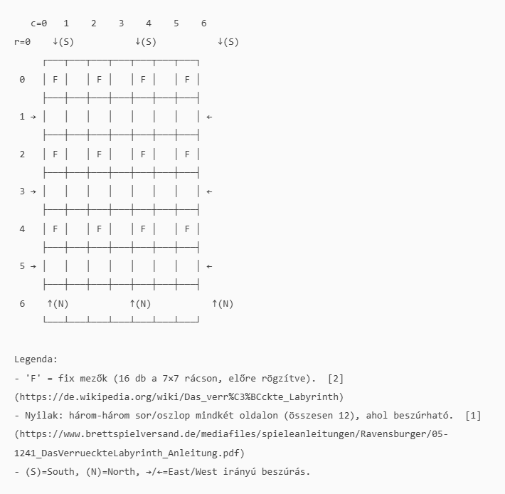

3.2. Beszúrás hatása (példa)
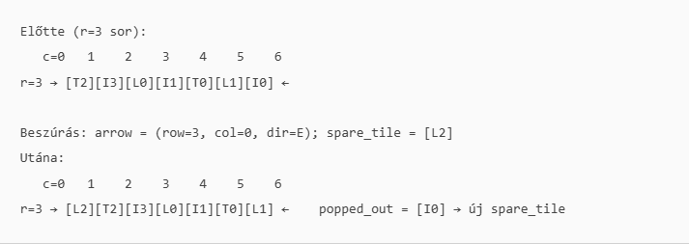

Kilökött figurák kezelése:
- Ha egy figura az ellenoldali c=6 pozíción állt, az eltolás után “kicsúszik”; azonnal a szemközti oldalon a beszúrt [L2] lapra kerül (c=0), azonos sorban r=3. Ez nem számít lépésnek. [brettspielversand.de]

3.3. Elérhetőség (BFS) szimbolika
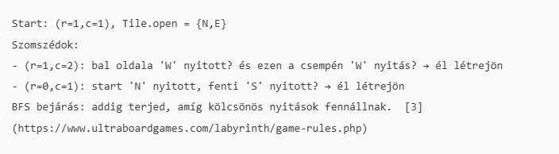

4. LLM-támogatás (konzisztens, racionális integráció)
4.1. “State synopsis” (LLM-nek tömören)
Példa generált kivonat:
“Aktív: P1 (piros). Cél: BAT. Tiltott visszatolási nyíl: (r=1, col=0, dir=E). Legális nyilak: 11 db. Elérhető mezők a beszúrás előtt: 9. Ellenfél pozíciója: P2 (6,6). Kockázat: P2 kilökhető r=5 sor → c=6 beszúrásokkal.”
Miért hatékony?
- Rövid, mégis a szabálykritikus információt tartalmazza (12 nyíl, tiltás, célmező).
- Csökkenti a “képi” prompt szükségletét; az LLM heurisztikus javaslatot ad beszúrásra + lépésre, amelyet a motor validál. [brettspielversand.de]
4.2. Ajánlási ciklus
- Motor generál state_synopsis + kivonatolt JSON.
- LLM kapja → javaslat arrow + spare_rot + célmező.
- Motor validate_insertion + apply_insertion + reachable_cells + perform_move.
- Motor visszaad magyarázatot (event_log + LLM-magyarázat összevonva).

5. Formális ellenőrzések és tesztterv
5.1. Unit tesztek (kötelező magra)
- Beszúrás-validáció:
  - Bemenet a 12 nyílból: true; egyéb: false. [brettspielversand.de]
  - last_insertion nyílra tiltás a közvetlen visszatolásra. [brettspielversand.de]
- Előírt beszúrás minden kör elején: a motor nem engedi átugrani. [brettspielversand.de]
- Kilökés/áttelepítés: kicsúszó figurák a szemközti oldalon a beszúrt lapra kerülnek (nem lépés). [brettspielversand.de]
- Elérhetőség BFS: csak kölcsönös nyitások esetén keletkezik él; határértékek (sarkok, zárt folyosó). [ultraboardgames.com]
- Kincs begyűjtése: deck[0] szimbólumra lépve → found bővül, deck csökken; más szimbólumoknál nincs gyűjtés. [de.wikipedia.org]
- Győzelem: minden kincs meg, pozíció = start. [ultraboardgames.com]
5.2. Property-based teszt ötletek
- Minden beszúrás változtatja az adott sor/oszlop csempesorrendjét.
- A “popped” lap mindig a következő kör spare_tile. [brettspielversand.de]
- Determinista seed → ugyanazon seednél reprodukálható inicializálás (összehasonlítás és 3–4. feladatban rangsorolás).
5.3. Teljesítmény és helyesség
- BFS O(V+E) ≈ O(49 + ~4×49) → elhanyagolható.
- Beszúrás O(7) egy sor/oszlop eltolásánál.
- Állapot mérete kicsi (JSON ≤ néhány KB), LLM-kivonat ≤ 300–500 karakter.

6. Példamenet (rövid, ellenőrzött)
Inicializálás: P1 (piros) start=(0,0), P2 (kék) start=(6,6); spare_tile=T, rot=2.
Round 1, P1:
- Beszúrás: arrow=(row=1, col=0, dir=E). Valid (nyíl a hivatalos 12 közül; nincs visszatolás). [brettspielversand.de]
- Kilökés: nincs.
- Lépés: BFS alapján elérhető (0,0)→(2,1)→(2,3)→(3,3)→(4,3). A célmező BAT a (4,3) pozícióban; P1 oda áll → begyűjti a BAT-ot. [ultraboardgames.com]
- Kör vége: last_insertion = (1,0,E) tiltás azonnali visszatolásra a következő játékosnak. [brettspielversand.de]

7. Miért “racionális” és LLM-kompatibilis ez a modell?
- A szabálykritikus pontok (12 nyíl, kötelező beszúrás, visszatolás tiltása, áttelepítés, elérhetőség) explicit mezőkkel jelennek meg, nem rejtetten → az LLM kevesebb hibára hajlamos. [brettspielversand.de]
- A nyitások (open) redundáns tárolása a csempetípus mellett megkönnyíti a természetes nyelvű magyarázatot és az automatikus validációt. [ultraboardgames.com]
- A state_synopsis csökkenti a prompt terjedelmét, az LLM-től érkező javaslatot pedig gépi validáció követi; a végrehajtás csak szabályszerű terv esetén történik.

8. Kockázatok, szélső esetek és kezelések
- Visszatolás félreértése: Nem “arról az oldalról” beszúrás tiltott, hanem ugyanarra a nyílhelyre való visszatolás, azonos sor/oszlop és irány szerint; ezt az last_insertion abszolút koordinátával kezeli. [brettspielversand.de]
- Több figura egy mezőn: megengedett; a lépés validációja ezt nem tiltja. [ultraboardgames.com]
- Elérhetőség nagy változásai beszúrás után: BFS minden körben a frissített táblán történik; cache csak opcionális.
- Kincsvariánsok/tematikus kiadások: az adatmodell a symbol mezővel általánosított; a szabályparaméterek cserélhetők (pl. tiltott nyilak változata). [ravensburger.us]

9. Javasolt (rövid) implementációs vázlat
Pszeudokód (BFS és beszúrás):
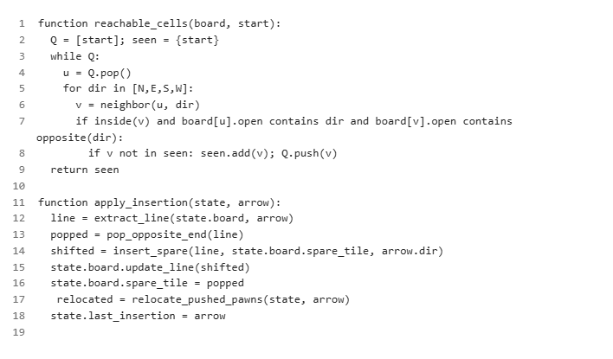

10. Összegzés
- Adatmodell: teljes, determinisztikus, LLM-barát; megfelel a hivatalos szabályoknak (12 beszúrási pont, visszatolás tiltása, áttelepítés, lépés, kincs, győzelem). [brettspielversand.de], [de.wikipedia.org], [ultraboardgames.com]
- Alapfunkciók: világosan definiált, könnyen implementálható, tesztelhető.
- Ábrák: szemléltetik a nyilak és beszúrás hatását, a BFS logikáját.
- Tesztelés: unit + property-based ötletek; determinisztikus seed az összehasonlításokhoz.
- LLM-integráció: “state synopsis” + gépi validáció → racionális, megbízható támogatás.

